POUK NA DALJAVO, BIOLOGIJA , 3.ura, 24.3. 2020
ČUTILA-KAKO VIDIM, BOLEZNI IN NAPAKE ČUTILA ZA VID

1. PONOVITEV SNOVI O OČESU
Ob naslednjih zapisih in slikah ponovi snov o zgradbi očesa. Poznati moraš pomožne dele (ščitijo oko ) in glavne dele.
Preglej si naloge v DZ, stran 8, naloga 3, zgradba očesa

Oko je zaščiteno z:
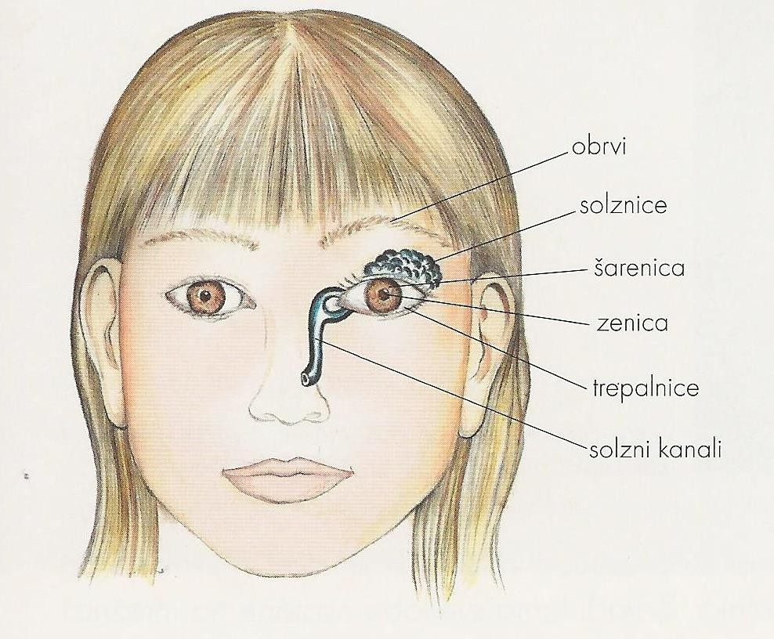
- vekama (ščiti in vlaži zrklo),
- obrvmi (zaščita pred znojnimi kapljicami),
- trepalnice (zaščita pred prašnimi delci),
- solznimi kanali (spirajo oko s solzami).
za sprejemanje svetlobnih dražljajev, ki telesu posredujejo preko 80 % informacij o okolju.

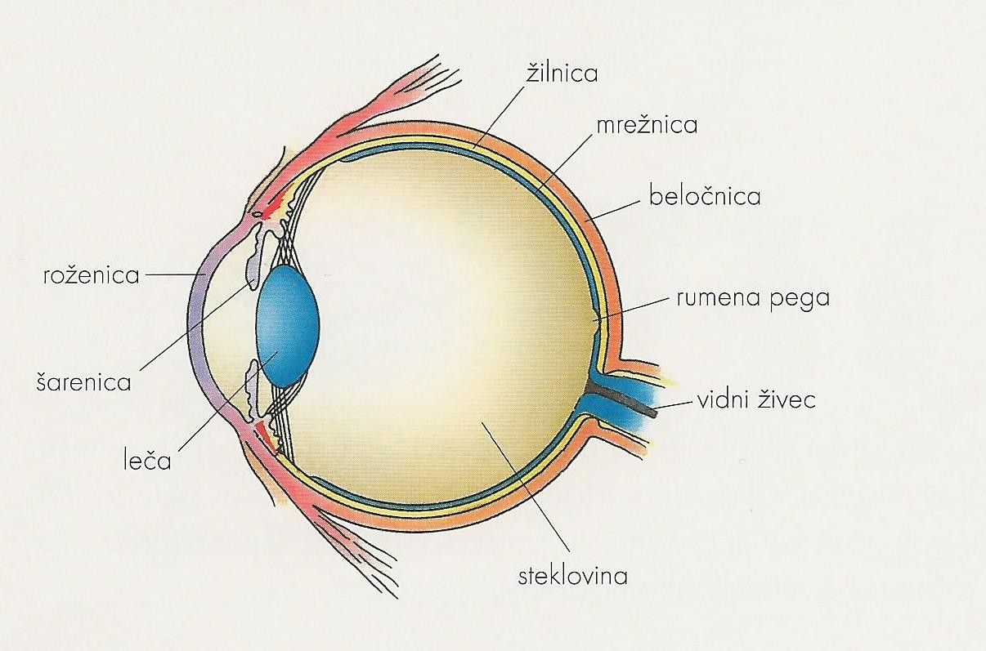
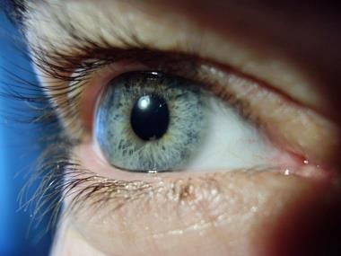
Zgradba očesa (U str. 85)

Zgradba očesa
BELOČNICA je zunanja očesna ovojnica, ki na sprednji strani prehaja
v ROŽENICO
ŽILNICA je druga očesna ovojnica s krvnimi žilami.
MREŽNICA je notranja plast očesa z na svetlobo občutljivimi vidnimi čutnicami.
ŠARENICA je barvast mišični kolobar, ki ob močni svetlobi zenico zoži, ob šibki pa razširi.
ZENICA je odprtina, kjer vstopa svetloba v oko.
LEČA lomi svetlobne žarke in jih usmerja na mrežnico. VIDNI ŽIVEC prenaša sporočilo do možganov.
STEKLOVINA napolnjuje notranjost očesa. OČESNE MIŠICE premikajo oko.
RUMENA PEGA je točka na mrežnici, kjer sliko vidimo najbolj ostro. SLEPA PEGA ) tukaj ni vidnih čutnic, tu izstopa vidni živec.

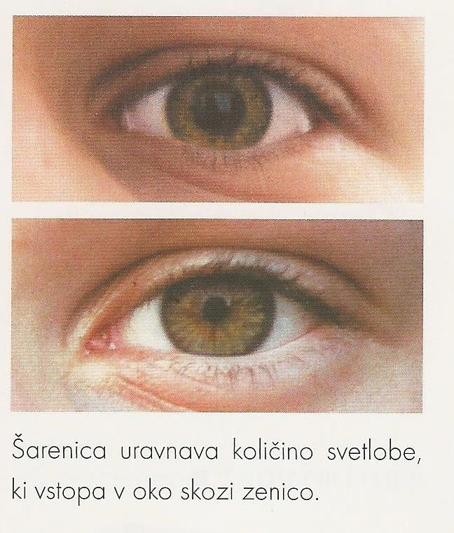
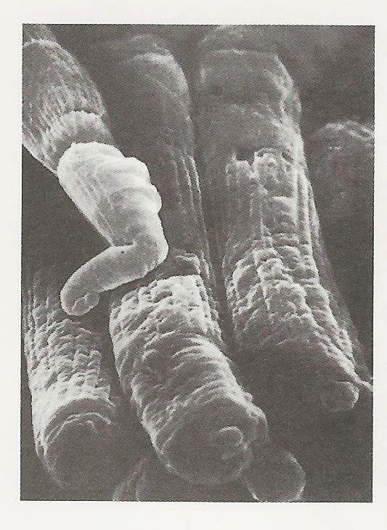
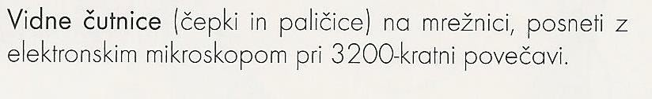

2. NOVA SNOV

V zvezek napiši KAKO VIDIMO, BOLEZNI IN NAPAKE OČI,3,ura pouka na daljavo,24.3.2020

Uporabi besedilo , učbenik, stran 87, eučbenik www.iRokusPlus.si , poglavje 4, enota GLEDAMO Z OČMI,VIDIMO Z
MOŽGANI, enota 5, KAKO VIDIMO ?-besedilo in galerija slik, Spodnji zapis prepiši v zvezek, prepiši tudi miselni vzorec
BOLEZNI IN NAPAKE OČI.
- Svetlobni žarki potujejo skozi zenico in lečo, ki jih lomi in usmerja na rumeno pego na mrežnici. Zaradi loma svetlobe nastane na mrežnici pomanjšana in obrnjena slika. Vidne čutnice, ki so vzdražene pošljejo sporočilo po vidnem živcu naprej v možgane.
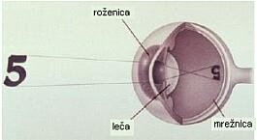
- GLEDAMO Z OČMI VIDIMO Z MOŽGANI.

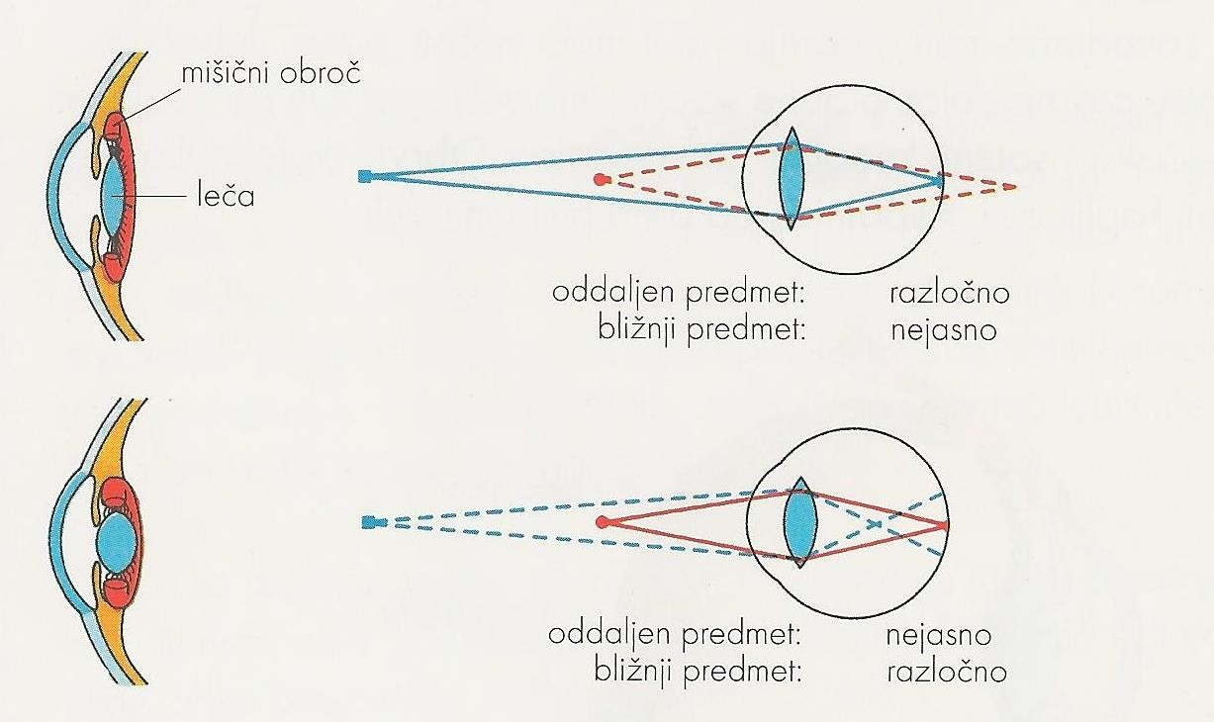
- Oko se prilagaja na vid od blizu in daleč, tako da se leča bolj ali manj splošči .To lastnost imenujemo
- AKOMODACIJA.

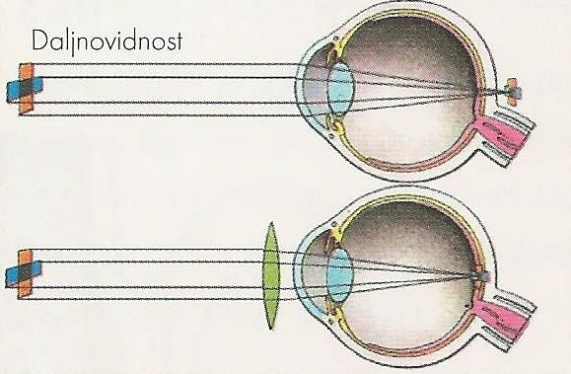
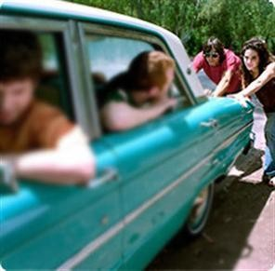
Bolezni in napake oči
DALJNOVIDNOST - HIPEROPIA
(slika predmeta nastane za mrežnico, ostri so oddaljeni predmeti)

zbiralna ali konveksna leča

Bolezni in napake oči
- KRATKOVIDNOST - MIOPIA
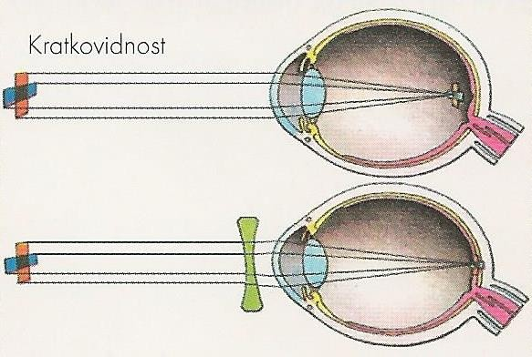
(slika predmeta nastane pred mrežnico, ostro vidijo bližnje predmete)

razpršilna ali konkavna leča

Bolezni in napake oči
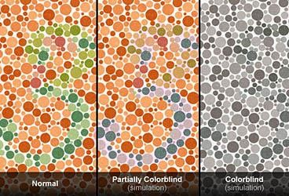
- BARVNA SLEPOTA - DALTONIZEM (človek ne razlikuje barv)

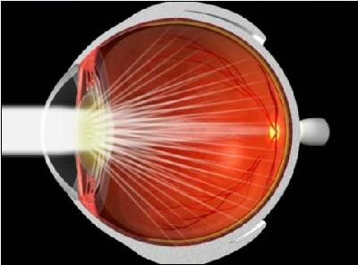
Bolezni in napake oči

- SIVA MRENA - KATARAKTA
(meglen vid in bleščavost zaradi zamotnitve leče)

normalen vid
vid pri sivi mreni

Bolezni in napake oči
- ZELENA MRENA – GLAVKOM (povišan očesni tlak lahko nepopravljivo poškoduje vidni živec)

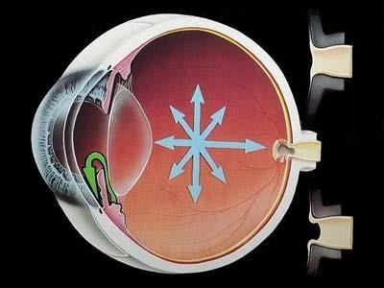

Bolezni in napake oči
- BAKTERIJSKO VNETJE OČI (povzročajo bakterije, zdravljenje z antibiotiki)

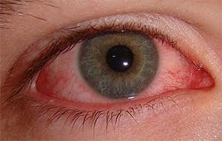
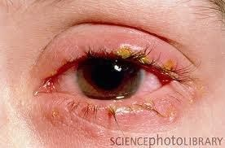

KRATKOVIDNOST (slika nastaja pred mrežnico, ostro vidimo na blizu)
DALJNOVIDNOST (slika nastaja za mrežnico, ostro vidimo na daleč)

BARVNA SLEPOTA –
DALTONIZEM
razlikujejo barv)
BOLEZNI IN NAPAKE OČI
VNETJE OČI

ZELENA MRENA–
GLAVKOM
SIVA MRENA (meglen vid in bleščavost zaradi motne leče)

- 3. Utrjevanje znanja
- DZ2, stran 8, naloga 4, stran 9, naloga 5
DODATNA NALOGA- razišči,kaj je DALTONIZEM

